FACULDADE UNIMETROCAMP

THIAGO **VITAL**JHONNY **OLIVEIRA**VINICIUS **FANTINATTO**VITOR **PAES**JOÃO **ASSIS**

CAMPINAS  
201

**SUMÁRIO**

1 Visão do Sistema 2

1.1 Requisitos Funcionais do Produto 2

2 Análise dos Requisitos 4

2.1 Diagrama de Casos de Uso 4

2.2 Descrição dos Atores 4

2.3 diagrama de classes 4

3 RePOSITÓRIO DE CONTROLE DE VERSÃO 8

# Visão do Sistema

## Requisitos Funcionais do Produto

1. **Possibilidade de cadastrar lutadores(as) e atribuir nome, idade, sexo, peso, país de origem e categoria de peso.**
2. **Possibilidade de visualizar todos os lutadores(as) cadastrados podendo usar filtro de categoria de peso definida por usuário**
3. **Possibilidade de checar categoria dos lutadores(as) através do peso**
4. **Possibilidade de checar quantos kilos o lutador(a) deve ganhar ou perder para participar da categoria que escolher.**
5. **Na tela inicial deve conter a informação da versão do sistema e o nome do sistema “Ultimate Fighting Championship (UFC)”**
6. **Na tela inicial deve ter a opção de visualizar a história do UFC, quem são os desenvolvedores do sistema e uma opção para sair do sistema.**
7. **O Sistema deve sugerir uma luta aleatória dentro das categorias, o usuário deve escolher uma categoria de peso feminina ou masculina e o sistema deve sugerir uma luta aleatória com lutadores(as) que sejam da mesma categoria.**



# Análise dos Requisitos

## Diagrama de Casos de Uso

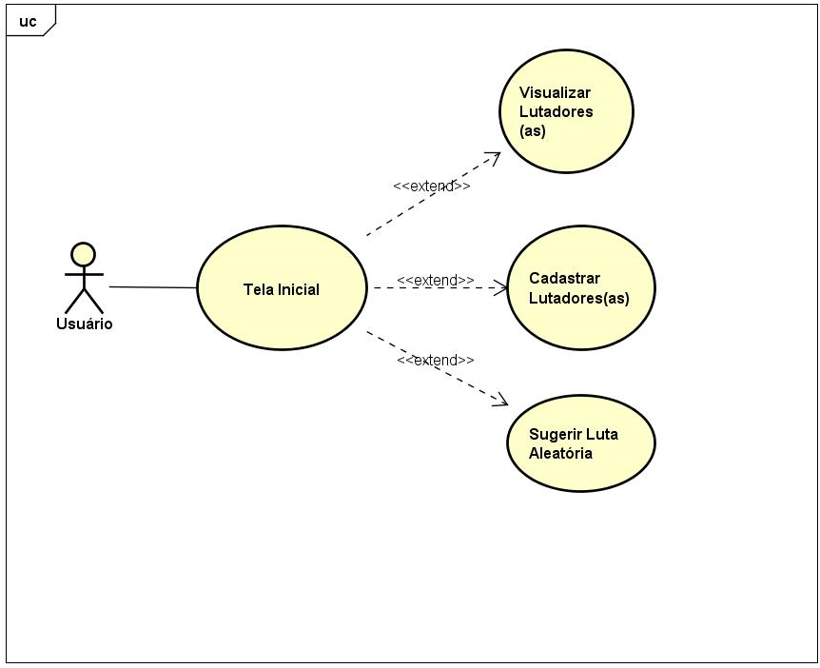

Figura 9 - Diagrama de casos de uso (adaptado de RUP, 2008)

## Descrição dos Atores

Tabela 5 Atores presentes no sistema

|  |  |
| --- | --- |
| Ator | Descrição |
| Usuário | Acessa o sistema e escolhe uma das funções. |

## Descrição de classes

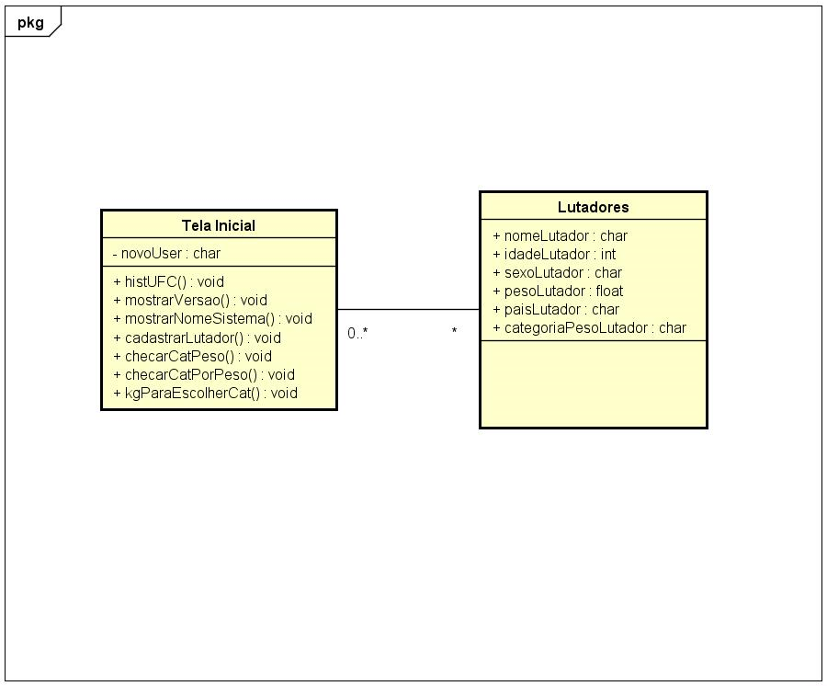



















# Repositório de controle de versão

Repositório GIT:

https://thiagodraken.visualstudio.com/PABX/_git/PABX